O que são Dados?

Dado e Informação

Dado: é a representação utilizada para gerar uma informação.
Os dados sozinhos não correspondem a nenhum significado, não geram nenhuma informação, mas quando analisamos vários dados de forma conjunta, podemos chegar a alguma informação sobre isso.

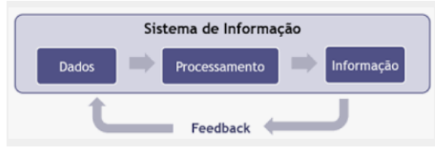

Exemplo:

Imagine que temos uma tabela para representar os funcionários de uma organização, e nela estão incluídos o nome dos funcionários, seus salários, seus setores de trabalho etc., informação necessárias para caracterizar um funcionário dentro de uma organização.
Quando olhamos apenas uma coluna dentro dessa tabela, por exemplo a do salário, temos os dados de R$ 3.500,00 ou R$2.000,00, que sozinhos não nos agregam em nada, mas quando observamos toda a linha da tabela, por exemplo, a funcionária Márcia Cristina recebe R$ 2.000,00 e trabalha no setor de Educação, temos informações a respeito do que está armazenado.



Podemos classificar os dados em três estruturas diferentes:
Dados Estruturados;
Dados Não-Estruturados;
Dados Semiestruturados.

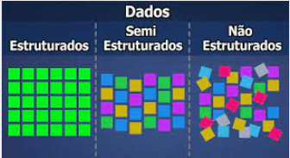

Dados Estruturados

Os dados estruturados são aqueles organizados e representados com uma estrutura rígida, a qual foi previamente planejada para armazená-los, por exemplo um banco de dados, é a representação mais típica e comum de dados estruturados.
Em um banco de dados, os dados são estruturados conforme a definição de um esquema (modelagem), que define como as tabelas e suas respectivas linhas e colunas serão armazenadas.
Aqui temos a representação de uma tabela dentro de um banco de dados, você pode observar que temos uma estrutura bem definida e que sua alteração não é tão simples, por isso dizemos que os dados estruturados são rígidos e não-flexíveis.

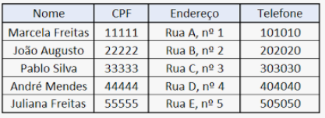

A história do banco de dados:

Antigamente as empresas armazenavam dados em fichas de papel que eram organizadas em arquivos físicos através de pastas. Extrair informações e manter esses arquivos organizado era uma tarefa muito custosa. Além disso o acesso à informação dependia da localização geográfica dos arquivos. Enfim esses arquivos físicos evoluíram para arquivos digitais.

No início, cada entidade (clientes, funcionários, produtos, etc) era um arquivo de dados que eram acompanhados de um "software simples" para manipular os dados do arquivo, esses softwares permitiam realizar operações de cadastro, alteração, exclusão e consulta nos arquivos digitais. De fato melhorou bastante, principalmente a tarefa de consulta de informações, porém os arquivos digitais eram ainda uma versão melhorada dos arquivos físicos.

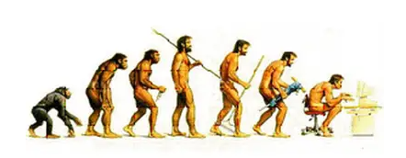

Mas as entidades precisavam relacionar-se, por exemplo um produto é fornecido por um fornecedor, e com os arquivos digitais, relacioná-las não era uma tarefa muito trivial, os "softwares simples" para manipular os arquivos digitais começaram a ficar "complexos" para permitir os relacionamentos entre entidades.
Então, na década de 60 a empresa IBM investiu fortemente em pesquisas para solucionar estes problemas dos bancos de dados digitais primitivos. Vários modelos de bancos de dados surgiram nesta época, dentre eles os modelos hierárquico e rede.
Em junho de 1970, o pesquisador Edgar Frank "Ted" Codd da IBM, mudou a história dos bancos de dados apresentando o modelo relacional no artigo intitulado "A Relational Model of Data for Large Shared Data Banks", onde o autor apresentou uma forma de usuários sem conhecimento técnico armazenarem e extraírem grandes quantidades de informações de um banco de dados. Este artigo foi o grande impulso para a evolução dos bancos de dados, a partir do artigo de "Ted" Codd que os cientistas aprofundaram a ideia de criar o modelo de banco de dados relacional.

BANCO DE DADOS RELACIONAL

Apesar de ter sido o marco dos bancos de dados relacionais, o artigo de Codd não foi muito explorado no início. Só no final da década de 70 que foi desenvolvido um sistema baseado nas ideias do cientista, o "Sistema R". Junto com esse sistema foi criado a linguagem de consulta estruturada (SQL - Structured Query Language) que se tornou a linguagem padrão para bancos de dados relacionais.
Embora tenha contribuído para a evolução dos bancos de dados relacionais, o "System R" não foi muito bem sucedido comercialmente, mas os sistemas de banco de dados seguintes foram baseados nele.
Nos anos 80 surgiram outros bancos de dados, a Oracle apresentou o Oracle 2 e a IBM o SQL/DS (que se tornou DB2), ambos sistemas comerciais de bancos de dados. Na sequencia vieram SQL Server, MySQL, DBase III, Paradox, etc.

BANCOS DE DADOS HOJE

Atualmente existem vários modelos de bancos de dados tais como orientado a objetos, orientado a documentos, etc. Mas o mais comum ainda é o banco de dados relacional. A decisão entre qual modelo de banco de dados utilizar baseia-se no tipo de dados que você pretende armazenar.
Por exemplo, se você for armazenar uma grande quantidade de dados em um modelo pequeno (imagine um banco de dados pro twitter), é mais indicado utilizar um banco de dados orientado a documentos do que a um banco de dados relacional. Muitas questões envolvem essa decisão, mas não é uma questão de superioridade entre uma ou outra tecnologia, todas tem prós e contras e são mais indicadas ou não para cada problema.

Conceito de Modelagem de dados

Modelagem de dados é o processo de criar um "mapa" visual ou estrutura lógica para organizar as informações de um sistema, definindo como elas são armazenadas, conectadas e usadas.
Imagine que você vai construir uma casa; a modelagem de dados é a planta baixa dessa casa, indicando onde ficam os cômodos (tabelas) e como eles se conectam (portas/corredores) antes de comprar os tijolos.

Como funciona de forma simples:
- Entidades – Tabelas - (O que guardar?): São os objetos do mundo real, como "Cliente", "Produto" ou "Venda".
- Atributos – Campos (O que descreve?): São as características de cada entidade. Ex: Cliente tem "Nome", "CPF", "Endereço".
- Relacionamentos – Chaves - (Como se conectam?): É a ligação entre os dados. Ex: Um cliente (entidade 1) faz uma compra (entidade 2).

Principais Objetivos
- Organização: Estruturar dados brutos para torná-los úteis e analisáveis.
- Consistência: Garantir que o dado seja armazenado de forma única e confiável.
- Performance: Facilitar a busca e o acesso rápido às informações.

Os 3 Níveis de Modelagem
- Conceitual: O que precisamos guardar? (foco no negócio, sem técnicos).
- Lógico: Como os dados se relacionam? (tabelas e chaves, mas ainda abstrato).
- Físico: Onde e como será salvo? (definição final no banco de dados).

As etapas da modelagem de dados

A modelagem de dados segue algumas etapas para chegar de fato em um sistema de banco de dados coerente com as necessidades da empresa.
O processo tem quatro etapas, são elas:

- Análise de requisitos;
- Modelagem conceitual;
- Modelagem lógica;
- Modelagem física.

Análise de requisitos

A etapa de análise de requisitos é imprescindível para definir as regras de negócio do projeto. Isto é, o que o cliente busca com a criação do sistema (software, plataforma, aplicativo, etc.). Essa etapa é fundamental para entender as necessidades do cliente e os requisitos do projeto, e especificá-los, analisá-los e validá-los antes de partir para a criação do modelo de banco de dados.
Assim, é importante esclarecer com o cliente todas as informações que você precisa para prosseguir com a criação de modelo de dados.

Modelagem conceitual

A fase de modelagem conceitual de dados visa capturar os requisitos apresentados pelos stakeholders na fase precedente e organizá-los com uma visão de negócios.
O diagrama criado a partir da modelagem conceitual, deve conter todas as regras de negócio estabelecidas na etapa de análise de requisitos. Ou seja, as funcionalidades desse sistema. Essa etapa geralmente é feita com o cliente e contém alguns elementos essenciais para o funcionamento do sistema.

O diagrama de modelagem conceitual precisa ter quatro elementos, são eles:

- Entidades;
- Relacionamento;
- Cardinalidade;
- Atributos.

Esses elementos vão estabelecer o que o sistema de banco de dados vai conter (entidades), como elas se relacionam dentro desse sistema, qual o tipo/qualidade do relacionamento entre elas (cardinalidade) e os atributos (características) dessas entidades. Esse diagrama visual ajudará a trazer a visão de negócio do projeto e servirá como base para as próximas etapas de modelagem de um sistema de banco de dados.

Modelagem lógica de dados (MLDs)

A modelagem lógica de dados utiliza-se da estrutura do modelo conceitual e agrega outras informações que garantem a lógica do sistema sendo desenvolvido.
Nessa etapa, utiliza-se elementos como entidades, relacionamentos e atributos, além da adição de chaves. As chaves são divididas entre primárias e estrangeiras. As chaves primárias (PK), são responsáveis por garantir que os dados adicionados sejam únicos e exclusivos dentro do sistema.
Esse elemento dentro de um banco de dados não pode se repetir e nem contar como nulo. Isso garante que as informações sejam fidedignas e evita a inserção de dados duplicados.
Já as chaves estrangeiras (FK), são chaves associativas. A função delas é estabelecer relações entre as entidades de um sistema. Assim, é possível identificar como esses elementos se relacionam dentro do banco de dados.
Por exemplo, considere as entidades “identificação do cliente” e “identificação do produto”. Na modelagem desse sistema, cada cliente terá uma chave primária que o identifica como elemento único nesse banco de dados. Nesse cenário, na entidade “identificação do produto”, você pode encontrar a chave estrangeira (FK), que representa determinado cliente da entidade “identificação do cliente” na entidade “identificação do produto”.

Modelagem física de dados (MFDs)

A modelagem física de dados é a etapa mais técnica desse processo, onde o arquiteto de dados transformará o modelo lógico de dados em um modelo físico.
Em outras palavras, essa etapa envolve a criação do banco de dados em si, respeitando as regras de negócios definidas nas etapas anteriores e seguindo os requisitos dos outros modelos criados previamente.
Um modelo físico de dados precisa ser lido por um SGBD (Sistema de Gerenciamento de Banco de Dados). Para tornar isso possível, utiliza-se uma linguagem de desenvolvimento (como por exemplo, SQL) que vai criar a estrutura necessária para a leitura do modelo de dados pelo SGBD.

